**TRƯỜNG ĐẠI HỌC GIAO THÔNG VẬN TẢI**

KHOA CÔNG NGHỆ THÔNG TIN

-----🙞🙜🕮🙞🙜-----



**ĐỒ ÁN TỐT NGHIỆP**

**ĐỀ TÀI:**

**PHÁT TRIỂN ỨNG DỤNG ĐẶT LỊCH CẮT TÓC**

|  |  |
| --- | --- |
| Giảng viên hướng dẫn | : **TS. Hoàng Văn Thông** |
| Sinh viên thực hiên | : **Lê Quang Thọ** - 181202289 |
| Lớp | : Công nghệ thông tin 1 - K59 |

***Hà Nội, 2022***

**TRƯỜNG ĐẠI HỌC GIAO THÔNG VẬN TẢI**

KHOA CÔNG NGHỆ THÔNG TIN

-----🙞🙜🕮🙞🙜-----



**ĐỒ ÁN TỐT NGHIỆP**

**ĐỀ TÀI:**

**PHÁT TRIỂN ỨNG DỤNG ĐẶT LỊCH CẮT TÓC**

|  |  |
| --- | --- |
| Giảng viên hướng dẫn | : **TS. Hoàng Văn Thông** |
| Sinh viên thực hiên | : **Lê Quang Thọ** - 181202289 |
| Lớp | : Công nghệ thông tin 1 - K59 |

***Hà Nội, tháng 2022***

#### Lời cảm ơn

Sau quá trình tìm hiểu, khảo sát, nghiên cứu và thực hiện đến nay, đề tài ***“*Phát triển ứng dụng đặt lịch cắt tóc*”*** của em đã hoàn thành. Trong suốt quá trình thực hiện đề tài, em đã nhận được rất nhiều sự giúp đỡ nhiệt tình của TS.Hoàng Văn Thông, giảng viên trực tiếp phụ trách hướng dẫn đề tài đồ án tốt nghiệp. Sự hướng dẫn tận tình của thầy đã giúp em có thêm nhiều kiến thức, khắc phục được những lỗi cơ bản còn tồn đọng để đồ án được hoàn thiện tốt hơn. Qua những hướng dẫn tận tâm của thầy đã giúp chúng em còn thêm hành trang trong hành trình phát triền sắp tới.

Em xin chân thành cảm ơn các thầy các cô đã trang bị những kiến thức quý báu cho chúng em trong suốt quá trình học tập tại mái trường thân yêu này.Đặc biệt là các thầy các cô trong khoa Công nghệ thông tin đã tận tình giảng dạy, chỉ bảo, trang bị cho em những kiến thức cần thiết nhất trong suốt quá trình học tập và nghiên cứu tại khoa, đã tạo mọi điều kiện thuận lợi giúp em thực hiện đề tài lớn này.

Em cũng xin gửi lời cảm ơn đến các anh chị trong Tulpo Software đã tạo điều kiện cho em có môi trường học tập và nghiên cứu để hoàn thành đồ án. Quá trình thực tập tại đây đã cho em rất nhiều kiến thức, kĩ năng quan trọng.

Với kinh nghiệm còn rất ít, cùng với kiến thức còn hạn chế, tuy em đã cố gắng nỗ lực hết mình nhưng đề tài của em vẫn không tránh khỏi những thiếu sót. Em mong nhận được những đóng góp về thiếu sót trong đề tài của em từ thầy cô để em có thể rút kinh nghiệm cho những ứng dụng tiếp theo.

Em xin chân thành cảm ơn!

Sinh viên thực hiện

Lê Quang Thọ

#### Lời nói đầu

Ngày nay, với sự phát triển của xã hội thì viễc sử dụng thiết bị di động thông minh để phục vục cho các công việc khác nhau trong cuộc sống đã khá phổ biến. Từ những viễc như đi chợ mua sắm, đặt bàn ăn, thanh toán hoá đơn, thậm chí kể cả nộp phạt lỗi vi phạm giao thông cũng đã có thể thao tác trên các thiết bị số.

Có một câu chuyện thực tế trong những lần đi cắt tóc. Chắc hẳn ai cũng đã từng trải qua cảm giác khó chịu khi tới tiệm cắt tóc. Có thể vì số lượng khách hàng quá đông hoặc tiệm cắt tóc không có một quy trình sắp xếp hợp lí đã dẫn tới việc nhiều khách hàng đến sau nhưng được phục vụ trước, người đến trước lại phải đợi trong trạng thái bực bội.

Hay một vấn đề khác, đối với các khách hàng thân thiết của tiệm thì họ có thể áng chừng được thời điểm vắng khách để tới tiệm. Tuy nhiên đối với các khách hàng mới thì lại họ lại không có cách nào để biết được điều đó. Nếu lần đầu tiên họ tới tiệm và gặp phải những vấn đề lộn xộn như vậy thì thường tỉ lệ quay lại sử dụng dịch vụ là rất thấp.

Đó cũng chỉ là 1 vài trong số rất nhiều những vấn đề của khách hàng. Còn đối chủ tiệm, và nhân viên của tiệm thì sao. Với đối tượng này thì họ cần có những công cụ để quản lí, thống kê để có thế có những tính toán cho sự phát triển lâu dài và mở rộng. Đồng thời có thể tạo ra độ chuyện nghiệp.

Từ những vấn đề trên, trong báo cáo lần này. Em sẽ trình bày về ứng dụng đặt lịch cắt tóc cho một chuỗi tiệm cắt tóc. Tất nhiên việc đặt lịch không thể chính xác 100% về thời gian được. Cũng giống như các ứng dụng đặt lịch khác hoặc đặt vé các lại,… Ở đây đặ thù của đề tài, thời gian sẽ là tương đối, nhưng sẽ vô cùng hữu ích vì nhân viên có thể điều tiết và chuẩn bị sẵn sàng phục vụ khách. Khách hàng cũng có quyền chủ động hơn về thời gian, tối ưu hoá hơn cho cả hai bên. Không chỉ giải quyết vấn đề của khách hàng và nhân viên mà nó còn hướng tới việc xây dụng cộng đồng về chăm sóc tóc cho nam. Một vấn đề mà rất nhiều nam giới còn chưa chú ý tới.

#### Mục lục

Nội dung

Lời cảm ơn 1

Lời nói đầu 2

Mục lục 3

Danh mục viết tắt 5

Danh mục hình ảnh 6

Danh mục bảng biểu 7

CHƯƠNG 1: Giới thiệu chung 8

1.1. Mục tiêu đề tài 8

1.2. Phạm vi 8

1.3. Cơ sở lý thuyết 9

1.3.1. Công nghệ Flutter 9

1.3.2. Công nghệ Laravel – Lumen 11

1.3.3. Hệ quản trị cơ sở dữ liệu MySQL 13

CHƯƠNG 2: Khảo sát và thiết kế hệ thống 15

2.1. Khảo sát 15

2.2. Kết quả khảo sát 15

2.2.1. Chuỗi cửa hàng PhongBVB 15

2.2.2. Chuỗi cửa hàng 30 Shine 16

2.2.3. Khảo sát cơ sở cơ sở 1 của Cahoi Barbershop 19

2.3. Thiết kế hệ thông 19

2.3.1. Bài toán đặt ra 19

2.3.2. Quy trình nghiệp vụ 20

2.3.3. Mô hình use case 21

2.3.4. Danh sách tác nhân 24

2.3.5. Danh sách use case và mô tả 24

2.3.6. Đặc tả các yêu cầu chức năng 25

2.4. Mô hình quan hệ thực thể 38

**2.4.1. Mô tả bảng** 38

2.4.2. Sơ đồ phân rã chức năng 47

2.4.3. Sơ đồ thực thể quan hệ 48

2.4.4. Biểu đồ lớp 49

CHƯƠNG 3: Cài đặt và thử nghiệm 50

CHƯƠNG 4: Kết luận 51

Danh mục tham khảo 52

#### Danh mục viết tắt

|  |  |  |  |
| --- | --- | --- | --- |
| **STT** | **Thuật ngữ, từ viêt tắt** | **Giải thich** | **Ghi chú** |
| 1 | UI | User Interface |  |
| 2 | UX | User Experience |  |
| 3 | CSDL | Cơ sở dữ liệu |  |
| 4 | GPU | Graphics processing unit |  |
| 5 | SDK | Software development kit |  |
| 6 |  |  |  |
| 7 |  |  |  |
| 8 |  |  |  |
| 9 |  |  |  |
| 10 |  |  |  |
| 11 |  |  |  |
| 12 |  |  |  |
| 13 |  |  |  |
| 14 |  |  |  |
| 15 |  |  |  |
| 16 |  |  |  |
| 17 |  |  |  |
| 18 |  |  |  |
| 19 |  |  |  |
| 20 |  |  |  |

#### Danh mục hình ảnh

**Hình 1.1.** Flutter hỗ trợ đa nền tảng [1] 10

**Hình 1.2.** Màn hình phpMyAdmin 14

**Hình 2.1.** Trang chủ PhongBVB 15

**Hình 2.2.** Trang chủ của 30 Shine 16

**Hình 2.3.** Màn hình đặt lịch trên web của 30 Shine 17

**Hình 2.4.** Thông tin về những lần sử dụng dịch vụ trước đó trên mobile 18

**Hình 2.5.** Sơ đồ phân làn quy trình đặt lịch 20

**Hình 2.6.** Sơ đồ phân làn quy trình tạo hoá đơn 21

**Hình 2.7.** Sơ đồ use case tổng quan 21

**Hình 2.8.** Sơ đồ use case người dùng cơ bản 22

**Hình 2.9.** Sơ đồ use case quản trị hệ thống 23

**Hình 2.10.** Sơ đồ use case quản lí lịch 23

**Hình 2.11.** Danh sách các tác nhân 24

**Hình 2.12.** Biểu đồ trình tự use case đăng nhập 26

**Hình 2.13.** Biểu đồ trình tự use case đăng kí 27

**Hình 2.14.** Biểu đồ trình tự use case quên mật khâu 29

**Hình 2.15.** Biểu đồ trình tự use case tạo lịch sử dụng dịch vụ 30

**Hình 2.16.** Biểu đồ trình tự use case huỷ lịch sử dụng dịch vụ 31

**Hình 2.17.** Biểu đồ trình tự use case tạo lịch sử dụng dịch vụ 34

**Hình 2.18.** Biểu đồ trình tự use case tạo lịch sử dụng dịch vụ 36

**Hình 2.19.** Biểu đồ trình tự use case tạo hoá đơn thanh toán 37

**Hình 2.20.** Sơ đồ phân rã chức năng 47

**Hình 2.21.** Sơ đồ thực thể quan hệ 48

**Hình 2.22.** Biểu đồ lớp 49

#### Danh mục bảng biểu

**Bảng 2.1.** Danh sách use case và mô tả 24

**Bảng 2.2.** Đặc tả use case đăng nhập 25

**Bảng 2.3.** Đặc tả use case đăng kí 26

**Bảng 2.4.** Đặc tả use case đăng xuất 27

**Bảng 2.5.** Đặc tả use case xem lịch sử lịch hẹn 32

**Bảng 2.6.** Đặc tả use case đánh giá nhân viên 32

**Bảng 2.7.** Đặc tả use case đăng bài 33

**Bảng 2.8.** Mô tả use case xem tất các bài viết trong tháng 34

**Bảng 2.9.** Mô tả use case like/unlike (tưởn tác với bài viết) 35

**Bảng 2.10.** Đặc tả use case xoá bài viết 35

**Bảng 2.11.** Đặc tả use case thống kê cuối ngày 37

**Bảng 2.12.** Bảng users 38

**Bảng 2.13.** Bảng ranks 38

**Bảng 2.14.** Bảng bills 39

**Bảng 2.15.** Bảng calendars 39

**Bảng 2.16.** Bảng calender_stylist 40

**Bảng 2.17.** Bảng discounts 40

**Bảng 2.18.** Bảng Facilities 41

**Bảng 2.19.** Bảng imgae_products 41

**Bảng 2.20.** Bảng image_tasks 42

**Bảng 2.21.** Bảng likes 42

**Bảng 2.22.** Bảng model_has_permissions 42

**Bảng 2.23.** Bảng model_has_roles 42

**Bảng 2.24.** Bảng permissions 43

**Bảng 2.25.** Bảng posts 43

**Bảng 2.26.** Bảng products 44

**Bảng 2.27.** Bảng roles 44

**Bảng 2.28.** Bảng role_has_permissions 45

**Bảng 2.29.** Bảng stylists 45

**Bảng 2.30.** Bảng tasks 45

**Bảng 2.31.** Bảng task_products 46

**Bảng 2.32.** Bảng time_slots 46

**Bảng 2.33.** Bảng type_products 46

# Giới thiệu chung

Chương này sẽ làm nổi bật mục tiêu, mục đích và phạm vi của đề tài.

Giới thiệu những khái niệm cơ bản về các công nghệ được sử dụng trong đề tài như ngôn ngữ PHP, framwork Laravel – Lumen hệ cơ sở dữ liệu My SQL và framework Flutter dựa trên ngôn ngữ lập trình Dart.

## Mục tiêu đề tài

Đề tài tập chung nhiều hơn cho khách hàng. Nhân viên sử dụng ứng dụng sẽ có thể đăng kí cho ngày làm việc là có hoặc không cho 7 ngày làm viễc kể từ đầu tuần (đăng kí vào mỗi cuối tuần).

Xây dựng các chức năng giúp cho người dùng có thể dễ dàng đặt lịch hẹn cắt tóc ưng ý cho mình, chọn người sẽ phục vụ mình. Sau khi sử dụng dịch vụ khách hàng có thể đánh giá chất lượng phục vụ của người phục vụ mình.

Phía tiệm cắt tóc thì nhân viên nhận nhiệm vụ, thực hiện phục vụ khách. Sau khi hoàn sẽ chụp ảnh lại báo cáo, tạo hoá đơn và trực tiếp thu tiền khách. Sau mỗi ngày làm việc người quản lí sẽ có thể biết được số tiền mà mỗi nhân viên thu của khách là bao nhiêu và nhân viên sẽ nộp lại cho người quản lí.

Ảnh báo cáo có thể sẽ được khách hàng chủ động chia sẻ công khai. Khách hàng có thể gửi lượt vote. Cuối mỗi tháng bài chia sẻ của khách hàng nào có nhiều lượt vote nhất sẽ được hưởng ưu đãi cho một lần sử dụng dịch vụ tiêu chuẩn theo chính sách. Đồng thời nhân viên phục vụ ở bài chia sẻ đó sẽ có những phần thưởng riêng tuỳ thuộc vào quy định khen thưởng của cửa hàng hoặc chính sách thưởng.

## Phạm vi

Ứng dụng này sẽ đặt giả thiết phục vụ cho một chuỗi tiệm cắt tóc đã có khoảng

10 – 15 cơ sở nằm rải rác trong thành phố. Đối tượng sử dụng sẽ bao gồm 3 đối tượng chính: Khách hàng, nhân viên, admin

Để phát triển một bộ ứng dụng hoàn chỉnh sẽ có rất nhiều vấn đề phải giải quyết vì vậy, phạm vi đề tài sẽ chỉ xác định những đối tượng sử dụng cơ bản như trên và phát triển những tính năng chính nhất theo đúng tên đề tài là ứng dụng đặt lịch cắt tóc.

## Cơ sở lý thuyết

### Công nghệ Flutter

1. Tổng quan Flutter

Flutter là bộ công cụ giao diện người dùng do Google phát triển để tạo các ứng dụng đẹp và nhanh chóng. Nó cho phép biên dịch native cho mobile, web, desktop từ một mã nguồn duy nhất. Dễ dàng tạo các animation trong ứng dụng.

Flutter là một framework mã nguồn mở miễn phí, công khai trên github và được phát hành vào khoảng tháng 5 năm 2017. Với Fluter, chỉ cần một ngôn ngữ duy nhất và viết code một lần là đã có thể tạo ra các ứng dụng chạy trên nhiều nền tảng khác nhau(ví dụ như ứng dụng iOS, Android, Web, …). Hiện Flutter đã hỗ trợ biên dịch để tạo ra ứng dụng chạy được trên hệ điều hành MacOS và Windows.

Flutter là một framework mới, hiện đại, dễ dàng học, làm quen và sử dụng. Flutter cung cấp sẵn rất nhiều widget, platform và layout cho người dùng và cũng dễ dàng custom. Tài liệu tham khảo rõ ràng, dễ hiểu. Trang [pub.dev](https://pub.dev) là nơi cho phép các lập trình viên có thể tìm kiểm các thư viện có tích hợp vào dự án đã được kiểm duyệt và đánh giá.

* Ưu điểm:
  + - Trong gói SDK của Flutter đã có sẵn công cụ dành cho Developer (DEV Tool). Đây là một công cụ vô cùng hữu ích dành cho lập trình viên. Với công cụ này, lập trình viên có thể theo dõi rất nhiều thông số như căn chỉnh giao diện, theo dõi NetWork, theo dõi quá trình render của app, hiệu xuất app, … Giúp debug nhanh hơn.
    - Flutter có thế mạnh về animation, ứng dụng được tại ra có hiệu xuất rất cao do cơ chế render có thể giao tiếp trực tiếp với GPU. gần như giao tiếp trực tiếp với native.
    - UI/UX Android và iOS trên hai nền tảng này có thể giống hệt nhau vì không sử dụng tầng UI có sẵn của native.
    - Hỗ trợ đa nền tảng: Android, iOS, Windowns, MacOS, Web, … .

**Hình 1.1.** Flutter hỗ trợ đa nền tảng [1]

* Nhược Điểm:
  + - * Bộ render UI gần như viết lại, không liên quan tới UI có sẵn của Framework native, dẫn đến sử dụng khá nhiều bộ nhớ.
      * Cần học ngôn ngữ Dart
* Các phiên bản nâng cấp nhẹ, sử lỗi được cập nhật liên tục và hằng ngày. Đây vừa là điểm mạnh cũng là một phần nhỏ yếu điểm của Flutter
* Flutter là một framework còn khá là mới, phiên bản hiện tại là 2.x, tuy nhiên cộng đồng phát triển lại rất mạnh và có xu hướng phát. Ở Việt Nam mới nổi lên trong 2, 3 năm gần đây.

1. Tổng quan về ngôn ngữ Dart

Dart là ngôn ngữ lập trình mới, được phát triển bởi Google. Dart được sử dụng để xây dựng các loại ứng dụng: di động (IOS và Android), Web,… với công cụ Flutter

Dart là ngôn ngữ hỗ trợ lập trình hướng đối tượng, cú pháp kiểu C, mã code Dart có thể biên dịch thành JavaSript để chạy trên trình duyệt. Vì là một ngô ngữ huớg đối tượng nên Dart cũng có khái niệm lập trình hiện đại như giao diện lớp, lớp trừu tượng ...

Từ ngôn ngữ lập trình Dart, Google đã phát triển bộ SDK Futter để phát triển ứng dụng di động chạy đa nền tảng (Một lần viết code có thể build ra ứng dụng cho rất nhiều nền tảng khác nhau như iOS và Android, Web, Desktop, …).

### Công nghệ Laravel – Lumen

1. Tổng quan về framwork Laravel – Lumen

Lumen và Laravel là hai framework PHP cùng được phát triển bởi Taylor Otwell. Theo tác giả, Lumen không có ý định thay thế Laravel. Lumen được tạo ra để làm hệ thống microservices – một hệ thống nhỏ hơn để hỗ trợ các hệ thống lớn như Laravel. Trong đề tài này em chọn Lumen thay vì Laravel là vì Lumen tập trung chủ yếu để viết APIs còn Laravel hỗ trợ cả UI và các chức năng dư thừa khác không dùng tới.

Lumen là một framework mã nguồn mở. Một được thiết kế theo mô hình MVC (Model, View, Controller), toàn bộ source code đuọc công khai trên github. Laravel - cụ thể hơn là Lumen được đánh giá là một trong những framework có cú pháp đẹp, ngắn gọn và dễ nhớ nhất trong các PHP Framework. Không cần chỉnh sử thêm quá nhiều về mặt kiến trúc ngay khi bắt đầu tạo một dự án mới.

Laravel – Lumen đã trải qua nhiều lần chỉnh sửa và nâng, nó ngày càng chứng minh được những nỗ lực trong việc cố gắng đem lại cho lập trình viên những trải nghiệm tốt nhất. Laravel có những tính năng phục vụ cho quá trình phát triển web như: Database Abstract Layer, Queues, Scheduled jobs, Unit and integration testing …

1. Tổng quan về ngôn ngữ PHP

PHP - Personal Home Page hay PHP Hypertext Preprocessor, là một ngôn ngữ lập trình kịch bản được chạy ở phía Server nhằm sinh ra mã HTML trên Client.

PHP đã trải qua rất nhiều phiên bản chỉnh sử và được tối ưu hóa cho các ứng dụng Web, với cách viết mã rõ rãng, tốc độ nhanh, dễ học nên PHP đã trở thành một ngôn ngữ lập trình Web rất phổ biến và được ưa chuộng.

Ngôn ngữ, các thư viện, tài liệu gốc của PHP được xây dựng bởi cộng đồng và có sự đóng góp rất lớn của Zend Inc. Nên đã tạo ra một môi trường chuyên nghiệp cho phép phát triển ứng dụng ở quy mô lớn.

PHP được dùng để tạo ra nhiều ứng dụng web khác nhau, bao gồm cả Wordpress, nhờ việc tích hợp dễ dàng với cơ sở dữ liệu như MySQL.

Các loại thẻ PHP: Có 4 loại thẻ khác nhau mà bạn có thể sử dụng để thiết kế một trang PHP đó là:

* Kiểu Short: Thẻ mặc định mà các nhà lập trình PHP thường sử dụng.
* Kiểu định dạng XML: Thẻ này có thể sử dụng với văn bản định dạng XML.
* Kiểu Script: Trong trường hợp bạn sử dụng PHP như một script tương tự khai báo JavaScript.
* Kiểu ASP: Trong trường hợp bạn khai báo thẻ PHP như một phần trong ASP.

Các kiểu dữ liệu: Dữ liệu đến từ Script đều là biến PHP bạn có thể nhận biết bằng ký hiệu **$** phía trước.

Biến giá trị: PHP quy định một biến được biểu diễn bắt đầu bằng dấu $, sau đó là một chữ cái hoặc dấu gạch dưới.

* Ưu điểm**:**
* PHP là mã nguồn mở
* Tốc độ nhanh và dễ sử dụng
* Chạy được nhiều hệ điều hành.
* Truy cập được bất kỳ loại CSDL nào
* Nhược điểm:
* PHP còn hạn chế về cấu trúc ngữ pháp. Nó không được thiết kế gọn gang và không được đẹp mắt như ngôn ngữ lập trình khác.
* PHP chỉ có thể hoạt động và sử dụng trên các ứng dụng web.

### Hệ quản trị cơ sở dữ liệu MySQL

1. Tổng quan về MySQL

Khái niệm: MySQL là hệ quản trị cơ sở dữ liệu mã nguồn mở miễn phí, được tích hợp sử dụng chung với apache, PHP.

Hệ quản trị cơ sở dữ liệu MySQL chính là một trong những phần mềm quản trị CSDL dạng server based, hệ gần giống với SQL Server of Microsoft.

MySQL là phần mềm quản lý dữ liệu thông qua CSDL. Và mỗi một CSDL đều có bảng quan hệ chứa dữ liệu riêng biệt.

MySQL có cơ chế quản lý sử dụng riêng giúp cho mỗi người sử dụng đều có thể quản lý cùng lúc một hay nhiều CSDL khác nhau. Và mỗi người dùng đều có 1 username và password để truy nhập và truy xuất đến CSDL. Khi truy vấn đến CSDL của MySQL, bạn phải cung cấp tài khoản và mật khẩu có quyền sử dụng cơ sở dữ liệu đó.

* Ưu điểm của MySQL:
* Tốc độ: MySQL tương đối nhanh.
* Dễ sử dụng: MySQL tuy có tính năng cao nhưng thực sự là một hệ thống cơ sở dữ liệu rất đơn giản và ít phức tạp khi cài đặt và quản trị hơn các hệ thống lớn.
* Giá thành: MySQL là miễn phí cho hầu hết các việc sử dụng trong một tổ chức.
* Nhược điểm:
* MySQL bị hạn chế dung lượng, cụ thể, khi số bản ghi của người dùng lớn dần, sẽ gây khó khăn cho việc truy xuất dữ liệu, khiến người dùng cần áp dụng nhiều biện pháp để tăng tốc độ chia sẻ dữ liệu như chia tải database ra nhiều server, hoặc tạo cache MySQL.
* So với Microsoft SQL Server hay Oracle, độ bảo mật của MySQL chưa cao bằng. Và quá trình Restore cũng có phần chậm hơn.

1. Làm việc với MySQL qua PHPMyAdmin

PhpMyAdmin là phần mềm mã nguồn mở được viết bằng ngôn ngữ PHP giúp quản trị cở sở dữ liệu MySQL thông qua giao diện web.Một số tính năng chung thường được sử dụng trên phpMyAdmin:

* Quản lý user(người dùng): thêm, xóa, sửa(phân quyền).
* Quản lý cơ sở dữ liệu: tạo mới, xóa, sửa, thêm bảng, hàng, trường, tìm kiếm đối tượng.
* Nhập xuất dữ liệu(Import/Export): hỗ trợ các định dạng SQL, XML và CSV.
* Thực hiện các truy vấn MySQL, giám sát quá trình và theo dõi.
* Sao lưu và khôi phục (Backup/Restore): Thao tác thủ công.

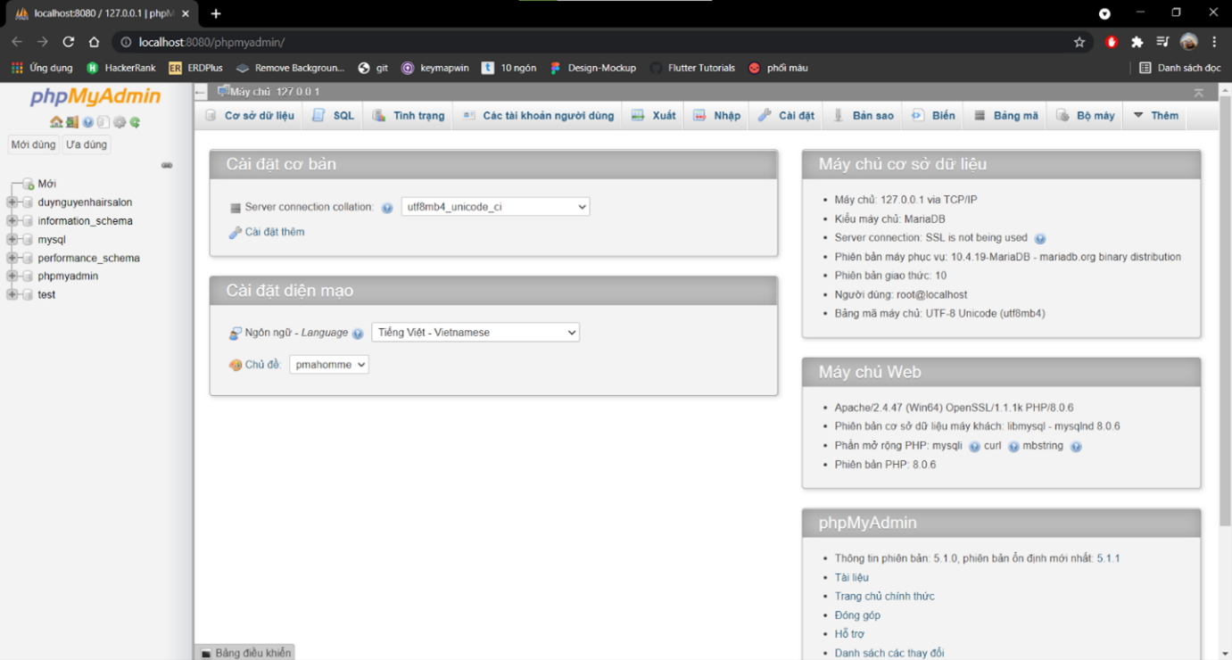

**Hình 1.2.** Màn hình phpMyAdmin

# Khảo sát và thiết kế hệ thống

Chương này sẽ trình bày về quá trình khảo sát các ứng dụng tương tự, khảo sát yêu cầu, thói quen sử dụng của người dùng trong thực tế. Khảo sát các vấn đề thực tế của một của chuỗi, một tiệm cắt tóc nam. Từ những khảo sát đó đi tới thiết kế hệ thống sao cho hợp lí nhất

## Khảo sát

Kế hoạch khảo sát đầu tiên sẽ là trải nghiệm thử các sản phẩm tương tự tại các chuỗi tiệm chăm sóc tóc nam khác như:

* PhongBVB
* 30 Shine

Khảo sát nghiệp vụ sẽ được thực hiện tại tiệm cắt tóc Cahoi Barbershop cơ sở 1 tại Trần Hữu Tước, Đống Đa, Hà Nội.

## Kết quả khảo sát

### Chuỗi cửa hàng PhongBVB

Đối với chuỗi cửa hàng này đang sử dụng website <https://phongbvb.com/>. Họ đang không có chức năng đặt lịch trên trang web.

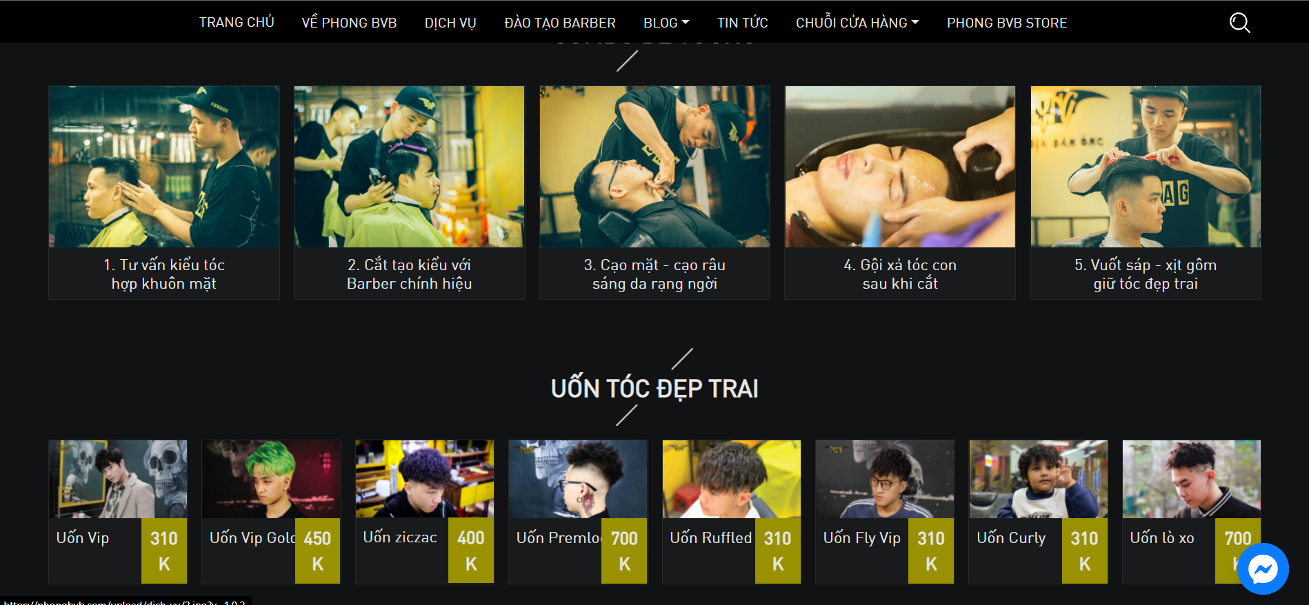

**Hình 2.1.** Trang chủ PhongBVB

Tại trang web này tập trung chủ yêu đẩy mạnh marketing, công khai giá dịch vụ,....Khảo sát chuỗi cửa hàng này nhận thấy:

* Các dịch vụ sẽ bao gồm các gói dịch vụ đi theo Combo
* Các dịch vụ có thời gian kéo dài trung bình khoảng 30 – 45 phút.
* Trải nghiệm thực tế dịch vụ thì sau khi sử dụng dịch vụ nhân viên thường xin phép khách để lưu lại hình ảnh với mục đích báo cáo.
* Nhân viên ở cửa hàng sau khi phục vụ xong cho khách thì thường giới thiếu với khách “Em là A lần sau anh tới thì bảo với nhân viên thu ngân là xếp lịch với bạn A nhé!”

Việc chuỗi này chưa có chức năng đặt lịch, nhân viên phải nhắc khách hẹn lịch với nhân viên. Vì vậy ứng dụng trong đề tài này sẽ khắc phục điều này bằng cách cho người dùng chọn nhân viên phục vụ hoặc chọn xếp ngẫu nhiên. Sau mỗi lần cắt thì sẽ lưu lại cả thông tin của nhân viên phục vụ trước đó và người dùng có thể xem lại.

### Chuỗi cửa hàng 30 Shine

Đây là một hệ thống chuỗi cửa hàng cắt tóc nam có thể nói là lớn nhất tại Việt Nam với khoảng gần 70 cơ sở trên khắp cả nước. Đặc biệt tại TP. Hồ Chí Minh có tới 40 cơ sở.

Chuỗi cửa hàng này cho phép đặt lịch trên nền tảng web và mobile.

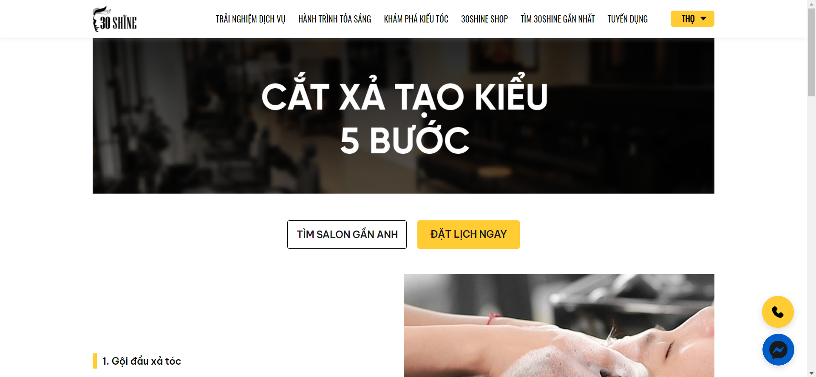

**Hình 2.2.** Trang chủ của 30 Shine

**Hình 2.3.** Màn hình đặt lịch trên web của 30 Shine

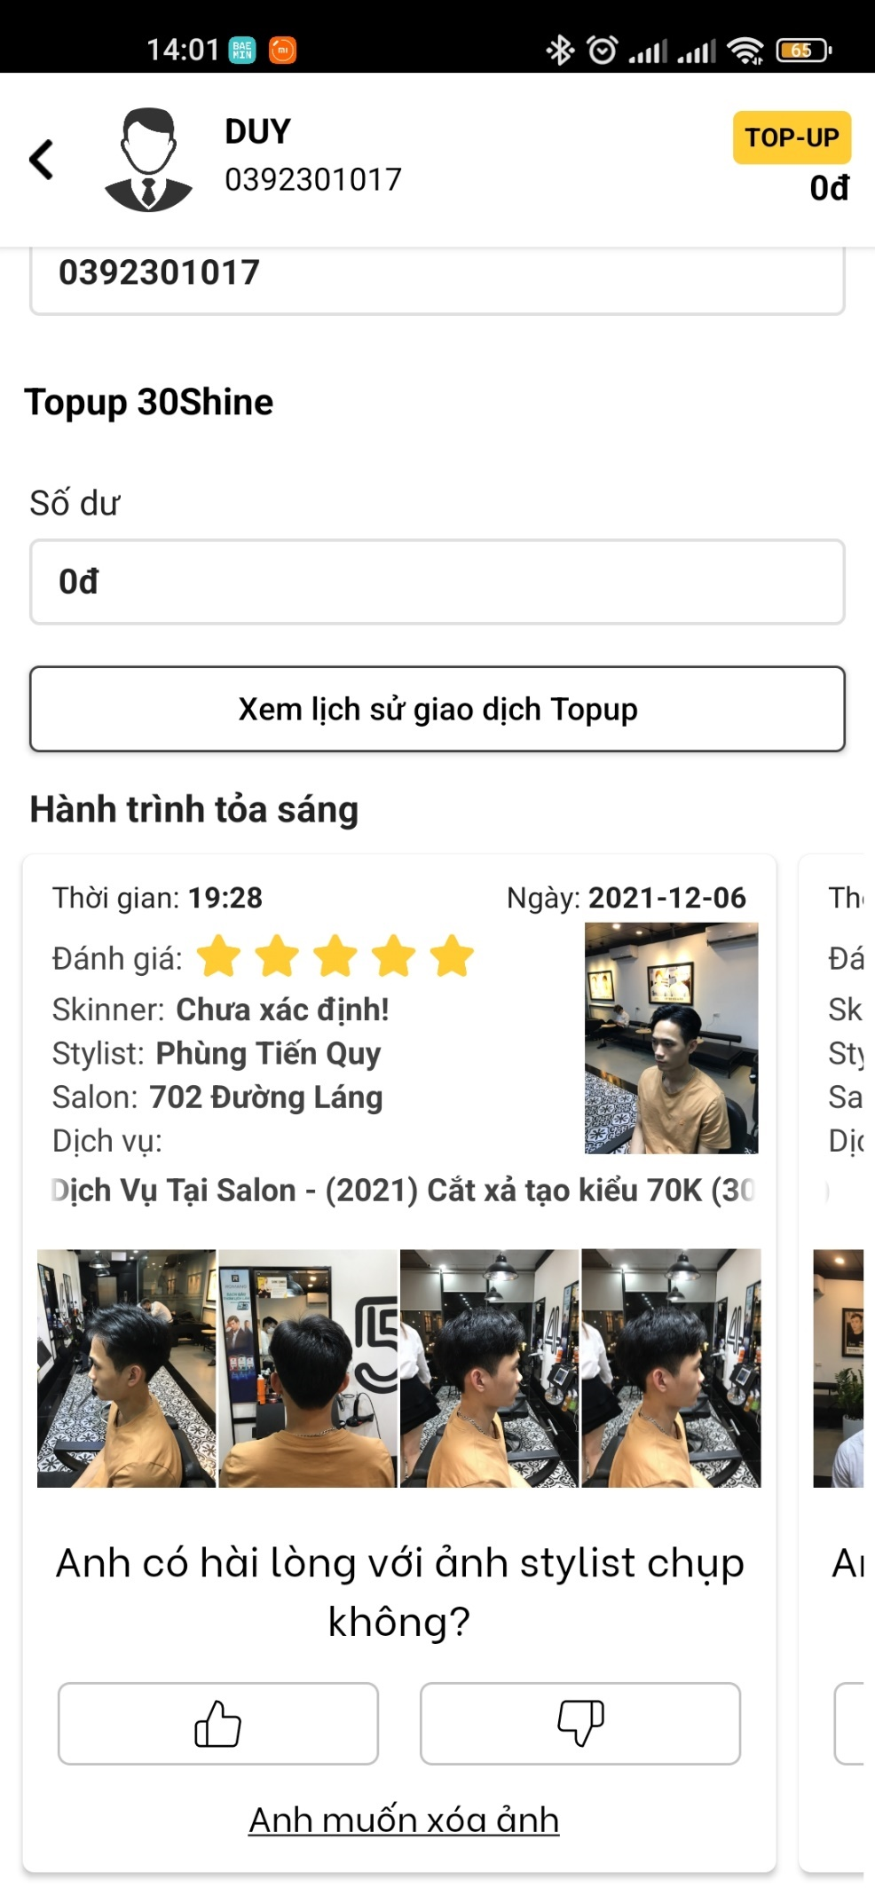

**Hình 2.4.** Thông tin về những lần sử dụng dịch vụ trước đó trên mobile

Sau khi khảo sát tại 30 Shine, nhận thấy ứng dụng của họ đã phát triển rất hoàn thiện và có rất nhiều điều có thể học hỏi. Từ việc tìm cửa hàng gần với mình nhất. Xem thông tin về cơ sở nào có bãi đậu ô tô. Chọn nhân viên skin care riêng, nhân viên cắt tóc riêng.

Tại 30 Shine cũng có những gói combo tương tự như PhongBVB nhưng đa dạng hơn. Không chỉ tập trung chăm sóc tóc mà tại đây còn có các dịch vụ đi kèm khác như cắt móng tay, massage mặt, skin care.

Trong phần chọn lịch, phần chọn giờ. Khách hàng sẽ chọn theo các mốc thời nhất định dựa theo ngày và nhân viên cắt tóc đã chọn. Nếu mốc nào đã được đặt thì sẽ không thể đặt.

### Khảo sát cơ sở cơ sở 1 của Cahoi Barbershop

Cahoi Barbershop là một chuỗi cửa hàng mới nên chưa có ứng dụng hay trang web để đặt lịch. Thường khách hàng muốn đặt sẽ gọi điện cho cửa hàng để đặt, hoặc nhắn tin qua Facebook. Chuỗi cửa hàng này có phong cách cổ điển.

Sau khi khảo sát nhận thấy tại chuỗi này các dịch vụ thưởng kéo dài trung bình 40 phút. Khách hàng có thể yêu cầu nhân viên nào sẽ cắt tóc cho mình. Một số trường hợp khách tới trễ so với lịch thì sẽ phải chấp nhận chờ đợi nếu toàn bộ nhân viên tại cửa hàng bận.

Nhân viên phục vụ cho khách sẽ trực tiếp thu tiền của khách. Cuối ngày sẽ nộp lại cho người quản lí.

## Thiết kế hệ thông

### Bài toán đặt ra

1. Là sao để khách hàng biết được ngày … tại cơ sở … có nhân viên nào đi làm?

**Giải**: theo quy trình, khách sẽ phải chọn cơ sở 🡺 chọn dịch vụ muốn sử dụng 🡺 chọn ngày 🡺 chọn nhân viên 🡺 chọn khung giờ.

Tại bước chọn ngày, ứng dụng sẽ kiểm tra trên hệ thống, đối chiếu với lịch làm việc của nhân viên đã đăng kí mỗi cuối tuần. Phía server sẽ trả về những nhân viên có đi làm và hiển thị lên. Còn nếu nhân viên đó không đi làm sẽ không hiển thị. Khách hàng có thể chọn sang ngày khác.

1. Làm sao để khách hàng biết chính xác mình cần trả bao nhiêu tiền, tránh việc nhân viên thu quá số tiền?

**Giải:** Giá của các dịch vụ đã được công khai trên ứng dụng nên khách hàng có thể đối chiếu. Hoặc sau khi đặt khách hàng vẫn có thể xem lại toàn bộ thông tin lịch đã đặt.

1. Làm sao để huỷ lịch?

**Giải:** Sau khi đặt khách hàng có thể vào trong màn hình history để xem. Lịch hẹn gần nhất sẽ hiện ở đầu tiên và sẽ khác với các lịch đã hoàn là có thêm nút huỷ lịch.

1. Làm sao để hạn chế người dùng ảo?

**Giải:** Vấn đề này tạm thời sẽ sử lí bằng việc yêu cầu khách hàng đăng nhập bằng số điện thoại đã được xác minh.

1. Làm sao để biết tìm cơ sở gần nhất?

**Giải:** Khi khách hành đi tới màn hình chọn cơ sở thì hệ thống sẽ xin quyền người dùng cho phép sử dụng định vị để tính toán khoảng cách và đề xuất vị trí gần nhất ở vị trí đầu tiên trong danh sách.

### Quy trình nghiệp vụ

1. Sơ đồ phân làn đặt lịch sử dụng dịch vụ

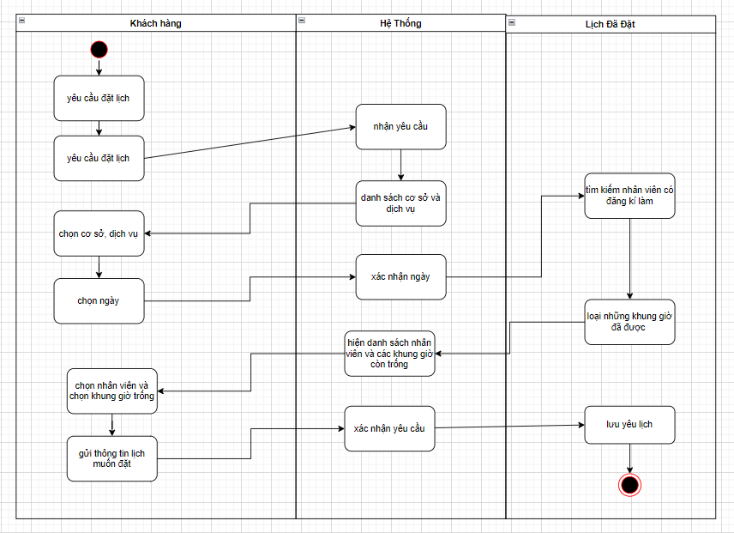

**Hình 2.5.** Sơ đồ phân làn quy trình đặt lịch

1. Sơ đồ phân làn quy trình tạo hoá đơn

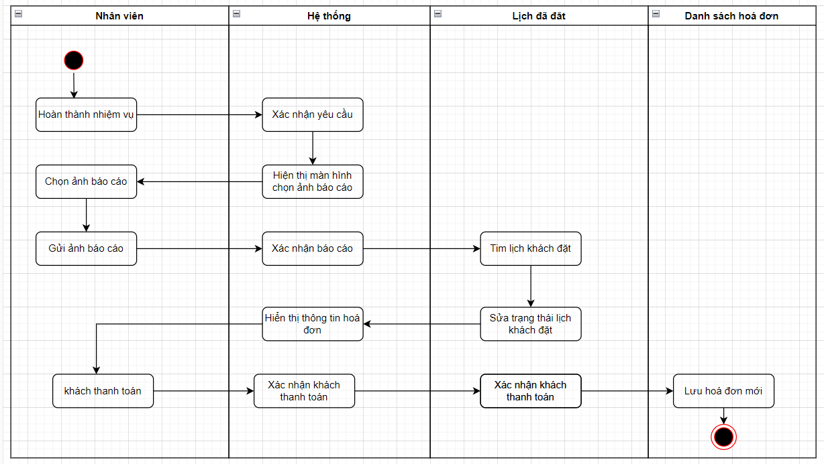

**Hình 2.6.** Sơ đồ phân làn quy trình tạo hoá đơn

### Mô hình use case

1. Sơ đồ use case tổng quan

**Hình 2.7.** Sơ đồ use case tổng quan

1. Sơ đồ use case người dùng cơ bản

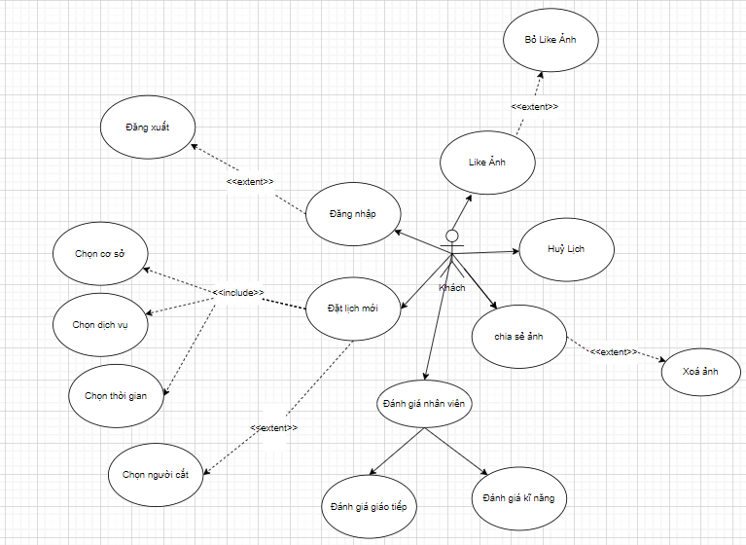

**Hình 2.8.** Sơ đồ use case người dùng cơ bản

1. Sơ đồ use case quản trị hệ thống

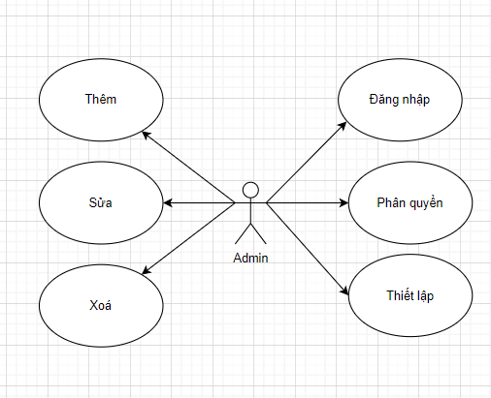

**Hình 2.9.** Sơ đồ use case quản trị hệ thống

1. Sơ đồ use case quản lí lịch

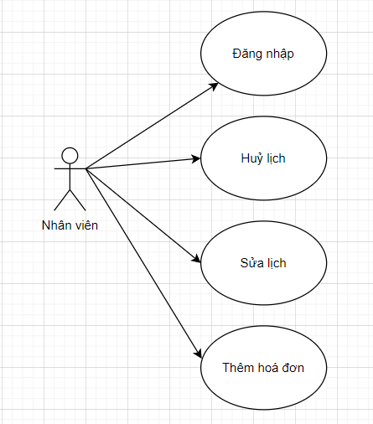

**Hình 2.10.** Sơ đồ use case quản lí lịch

### Danh sách tác nhân

Các tác nhân gồm có: người quản trị hệ thống (tạm gọi là Admin), nhân viên, người dùng thông thường (tạm gọi là khách).

**Hình 2.11.** Danh sách các tác nhân

### Danh sách use case và mô tả

**Bảng 2.1.** Danh sách use case và mô tả

|  |  |  |  |
| --- | --- | --- | --- |
| ID | Tên Use case | Mô tả ngắn gọn  Use case | Chức năng |
| UC_1 | Quản lý người dùng |  | * Đăng kí * Đăng nhập * Đăng xuất * Quên mật khẩu |
| UC_2 | Quản lý đặt lịch |  | * Tạo lịch sử dụng dịch vụ * Huỷ lịch * Xem lại lịch sử đặt lịch |
| UC_3 | Đánh giá nhân viên | Người dùng đánh giá sau khi đã sử dụng dịch vụ | * Đánh giá kĩ năng giao tiếp. * Đánh giá kĩ năng chuyên môn |
| UC_4 | Quản lý bài đăng | Bài đăng bao gồm ảnh chụp khách sau khi nhân viên báo có | * Đăng bài * Xem tất cả bài trong tháng * Like bài đăng * Bỏ like * Xoá bài |
| UC_5 | Quản lý hoá đơn |  | * Tạo hoá đơn mới * Thống kê doanh thu cuối ngày |

Trong đó:

UC: Quy cách đánh số Use case

1, 2, 3: là số thứ tự của use case

### Đặc tả các yêu cầu chức năng

1. Đặc tả use case đăng nhập

**Bảng 2.2.** Đặc tả use case đăng nhập

|  |  |
| --- | --- |
| Use case: UC_1_Đăng nhập | |
| Mục đích: | Đăng nhập vào hệ thống để thao tác với ứng dụng |
| Mô tả: | Người dùng nhsố điện thoại, mật khẩu hoặc đăng nhập bằng Google, Facbook vào hệ thống để hệ thống kiểm tra |
| Tác nhân: | Khách, Nhân viên, Admin |
| Điều kiện trước: | Người dùng nhập tài khoản mật khẩu |
| Luồng sự kiện chính | 1. Hệ thống hiển thị trang “đăng nhập” bao gồm các text tên đăng nhập, mật khẩu. 2. Tác nhân chọn đăng nhập bằng Google hoặc Facebook. 3. Tác nhân nhấn nút “Đăng nhập”. 4. Hệ thống kiểm tra thông tin đăng nhập. 5. Hệ thống điều hướng tới màn hình chính 6. Use case kết thúc |
| Luồng sự kiện phụ | Nếu tại dòng sự kiện chính số 2 tác nhân không cho phép sử dụng tài khoản từ nền tảng mạng xã hội khác.  Nếu tại dòng sự kiện chính số 4 hệ thống kiểm tra thông tin đăng nhập không hợp lệ, hệ thống thông báo lỗi.  Usecase kết thúc. |
| Điều kiện sau: | Người đăng nhập đã có tài khoản trong hệ thống |

* Biểu đồ trình tự

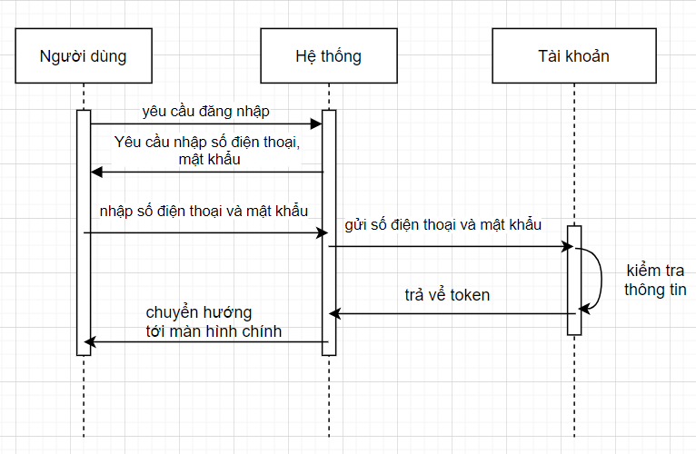

**Hình 2.12.** Biểu đồ trình tự use case đăng nhập

1. Đặc tả use case đăng kí

**Bảng 2.3.** Đặc tả use case đăng kí

|  |  |
| --- | --- |
| Use case: UC_1_Đăng kí | |
| Mục đích: | Tạo tài khoản đăng nhập vào hệ thống để thao tác với ứng dụng |
| Mô tả: | Khi người dùng chưa có tài khoản đăng nhập |
| Tác nhân: | Khách |
| Điều kiện trước: | Nhập đủ thông tin |
| Luồng sự kiện chính | 1. Hệ thống hiển thị form đăng kí 2. Người dùng nhập đầu đủ thông tin 3. Người dùng gửi thông tin 4. Hệ thống kiểm tra thông tin 5. Hệ thống điều hướng tới đăng nhập 6. Kểt thúc use case |
| Luồng sự kiện phụ | Nếu tại dòng sự kiện chính số 2 nhấn “Back”  Nếu tại dòng sự kiện chính số 4 thông tin đăng kí sai thì hiện thông báo  Usecase kết thúc. |
| Điều kiện sau: | Người dùng tạo được tài khoản trong hệ thống |

* Biểu đồ trình tự

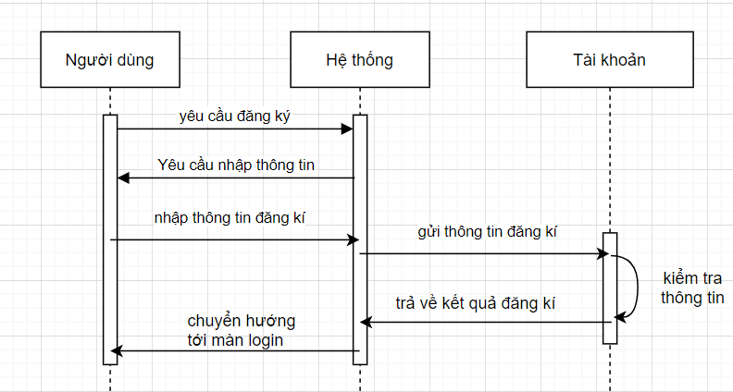

**Hình 2.13.** Biểu đồ trình tự use case đăng kí

1. Đặc tả use case đăng xuất

**Bảng 2.4.** Đặc tả use case đăng xuất

|  |  |
| --- | --- |
| Use case: UC_1_Đăng xuất | |
| Mục đích: | Đăng xuất ra khỏi ứng dụng, đổi tài khoản khác |
| Mô tả: | Người dụng nhấn nút đăng xuất |
| Tác nhân: | Khách, Admin, Nhân viên |
| Điều kiện trước: | Đã đăng nhập trong ứng dụng |
| Luồng sự kiện chính: | 1. Người dùng yêu cầu đăng xuất 2. Kiểm tra token 3. Hệ thống thực hiện đăng xuất 4. Hệ thống điều hướng người dùng về màn hình đăng nhập 5. Kểt thúc use case |
| Luồng sự kiện phụ : | Không có |
| Điều kiện sau: | Không có |

1. Đặc tả use case quên mật khẩu

**Bảng 2.5.** Đặc tả use case quên mật khẩu

|  |  |
| --- | --- |
| Use case: UC_1_Quên mật khẩu | |
| Mục đích: | Đặt lại mật khẩu khi khách hàng quên mật khẩu |
| Mô tả: | Người dùng nhấn nút quên mật khẩu |
| Tác nhân: | Khách, Admin, Nhân viên |
| Điều kiện trước: | Đã có tài khoản trên hệ thống |
| Luồng sự kiện chính: | 1. Người dùng yêu cầu đặt lại mật khẩu 2. Hệ thống yêu cầu nhập số điện thoại 3. Người dùng nhập số điện thoại 4. Hệ thống kiểm tra và gửi mã xác thực về số điện thoại 5. Hệ thống yêu cầu nhập lại mã xác thực 6. Người dùng nhập lại mã xác thực 7. Hệ thống kiểm tra và yêu cầu nhập mật khẩu mới 8. Người dùng nhập mật khẩu mới 9. Hệ thống lưu lại mật khẩu mới và điều hướng về màn hình đăng nhập 10. Kểt thúc use case |
| Luồng sự kiện phụ : | Nếu tại luồng sự kiện chính số 7 người dùng nhập sai mã xác thực thì hệ thống sẽ báo lỗi và yêu cầu nhập lại |
| Điều kiện sau: | Đổi mật khẩu thành công |

* Biểu đồ trình tự

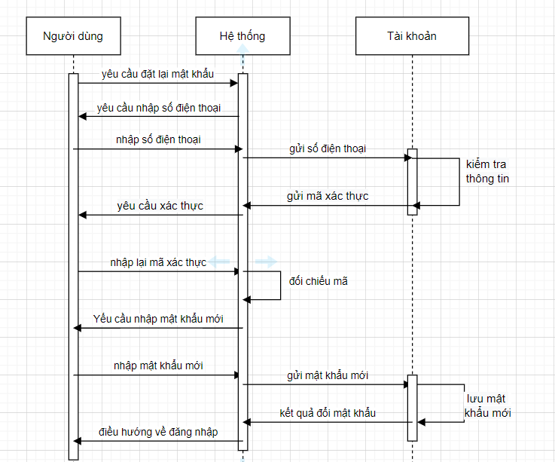

**Hình 2.14.** Biểu đồ trình tự use case quên mật khâu

1. Đặc tả use case tạo lịch sử dụng dịch vụ

|  |  |
| --- | --- |
| Use case: UC_2_ Tạo lịch sử dụng dịch vụ | |
| Mục đích: | Tạo lịch sử dụng dịch vụ (tạo lịch hẹn) |
| Mô tả: | Khi người dùng muốn đặt lịch cắt tóc, có thể là khách hoặc nhân viên đặt hộ khách |
| Tác nhân: | Khách, Admin, Nhân viên |
| Điều kiện trước: | Đã có tài khoản trên hệ thống |
| Luồng sự kiện chính: | 1. Người dùng yêu cầu đặt lịch 2. Hệ thống yêu cầu chọn cơ sở và dịch vụ 3. Người dùng chọn cơ sở và dịch vụ 4. Hệ thống kiểm tra và tìm toàn bộ nhân viên có làm việc tại cửa hàng 5. Hệ thống hiển thị nhân viên và yêu cầu chọn nhân viên 6. Người dùng chọn nhân viên 7. Hệ thống kiểm tra những lịch đã bị người khác đặt trước đó của nhân viên mà người dùng hiện đang muốn chọn. 8. Người dùng chọn ngày giờ phù hơp 9. Hệ thống tạo lịch hẹn mới 10. Hiển thị thông tin lịch hẹn. 11. Kểt thúc use case |
| Luồng sự kiện phụ : | 1. Nếu tại luồng sự kiện chính số 2 người dùng bấm huỷ 2. Nếu tại luồng sự kiện chính số 5 người dùng bấm huỷ thì quy lại luồng chính 2 tương tự tại luồng 7 thì qua lại luồng 5. 3. Kết thúc use case |
| Điều kiện sau: | Tạo lịch hẹn thành công |

* Biểu đồ trình tự

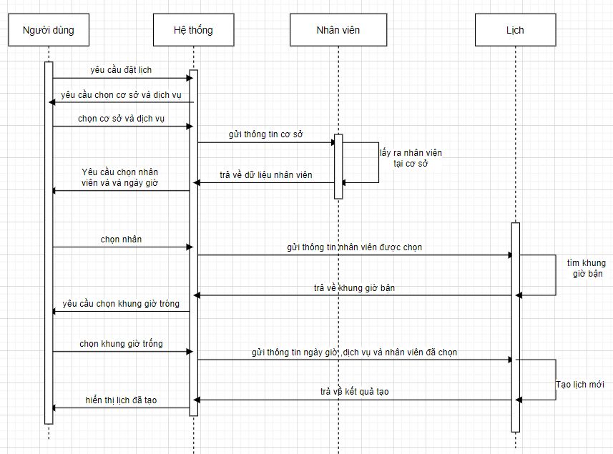

**Hình 2.15.** Biểu đồ trình tự use case tạo lịch sử dụng dịch vụ

1. Đặc tả use case huỷ lịch

|  |  |
| --- | --- |
| Use case: UC_2_ Huỷ lịch | |
| Mục đích: | Người dùng muốn huỷ lịch hẹn, thay đổi lịch hẹn |
| Mô tả: | Khi người dùng muốn thay đổi lịch hẹn hoặc huỷ hẳn lịch hoặc khách đến trễ |
| Tác nhân: | Khách, Admin, Nhân viên |
| Điều kiện trước: | Đã có tài khoản trên hệ thống và đã có lịch hẹn |
| Luồng sự kiện chính: | 1. Người dùng yêu cầu huỷ lịch 2. Hệ thống yêu cầu xác nhận lại yêu cầu 3. Người dùng xác nhận 4. Hệ thống xoá lịch hẹn 5. Kểt thúc use case |
| Luồng sự kiện phụ : | Không có |
| Điều kiện sau: | Huỷ lịch thành công |

* Biểu đồ trình tự

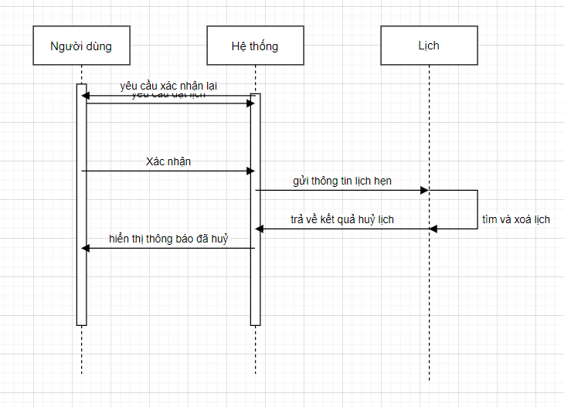

**Hình 2.16.** Biểu đồ trình tự use case huỷ lịch sử dụng dịch vụ

1. Đặc tả use case xem lịch sử lịch hẹn

**Bảng 2.5.** Đặc tả use case xem lịch sử lịch hẹn

|  |  |
| --- | --- |
| Use case: UC_2_ Xem lịch sử lịch hẹn | |
| Mục đích: | Xem lại các lịch đã đặt, lịch đã kết thúc |
| Mô tả: | Khi người dùng muỗn xem lại những lần đặt lịch |
| Tác nhân: | Khách, Admin, Nhân viên |
| Điều kiện trước: | Đã có tài khoản trên hệ thống |
| Luồng sự kiện chính: | 1. Người dùng yêu cầu xem lại lịch sử đặt 2. Hệ thống tìm kiếm toàn bộ lịch 3. Hệ thống hiển thị lên cho người dùng 4. Kểt thúc use case |
| Luồng sự kiện phụ : | Không có |
| Điều kiện sau: | Không có |

1. Đặc tả use case đánh giá nhân viên

**Bảng 2.6.** Đặc tả use case đánh giá nhân viên

|  |  |
| --- | --- |
| Use case: UC_3_ Đánh giá nhân viên | |
| Mục đích: | Đánh giá chất lượng phục vụ |
| Mô tả: | Khi khách hàng sử dụng xong dịch vụ, sau thanh toán khách hàng sẽ đánh giá nhân viên về kĩ năng giao tiếp và kĩ năng chuyên môn trên thang điểm 5 |
| Tác nhân: | Khách |
| Điều kiện trước: | Đã có tài khoản trên hệ thống, đã có hoá đơn dựa trên lịch đã đặt |
| Luồng sự kiện chính: | 1. Người dùng yêu cầu đánh giá nhân viên 2. Hệ thống yêu cầu người dùng cho điểm 3. Người dùng cho điểm 4. Hệ thống lưu lại điểm 5. Hệ thống hiển thị thông báo về trạng thái đánh gái 6. Kết thúc use case |
| Luồng sự kiện phụ : | Không có |
| Điều kiện sau: | Đánh giá nhân viên thành công |

1. Đặc tả use case đăng bài

**Bảng 2.7.** Đặc tả use case đăng bài

|  |  |
| --- | --- |
| Use case: UC_4_Đăng bài | |
| Mục đích: | Tạo bài viết mới từ ảnh sau quá trình nhân viên phục vụ báo cáo hoà thành lịch hẹn |
| Mô tả: | Sau khi khách hành tới và sử dụng dịch vụ theo lịch hẹn, kết thúc cuộc hẹn nhân viên sẽ chụp ảnh báo cáo cho cuộc hẹn đó và người dùng có thể chủ động dăng bài từ những ảnh đó lên cộng đồng. |
| Tác nhân: | Khách |
| Điều kiện trước: | Đã có tài khoản trên hệ thống, đã tới sử dụng dịch vụ |
| Luồng sự kiện chính: | 1. Người dùng yêu cầu tạo bài viết 2. Hệ thống hiển thị form bài viết 3. Người dùng xác nhận đăng bài 4. Hệ thống tạo bài viết 5. Hệ thống hiển thị thông báo kết quả tạo bài viết 6. Kểt thúc use case |
| Luồng sự kiện phụ : | Nếu tại luồng xử lí chính 2 người dùng bấm “Huỷ” thì kết thúc use case |
| Điều kiện sau: | Tạo bài viết mới thành công |

* Biểu đồ trình tự

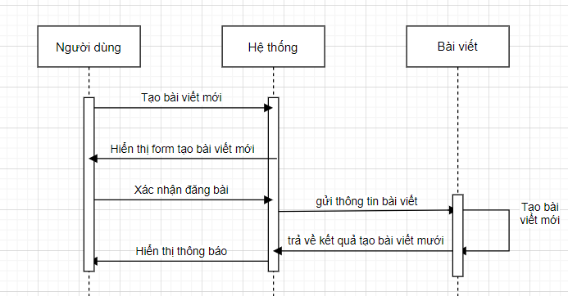

**Hình 2.17.** Biểu đồ trình tự use case tạo lịch sử dụng dịch vụ

1. Đặc tả use case xem tất các bài viết trong tháng

**Bảng 2.8.** Mô tả use case xem tất các bài viết trong tháng

|  |  |
| --- | --- |
| Use case: UC_4_ Xem tất các bài viết trong tháng | |
| Mục đích: | Xem tất các bài viết trong tháng của tất cả mọi người |
| Mô tả: | Khi người dùng muốn xem các bài viết của mọi người khác |
| Tác nhân: | Khách, Admin, Nhân viên |
| Điều kiện trước: | Đã có tài khoản trên hệ thống |
| Luồng sự kiện chính: | 1. Người dùng yêu cầu xem bài viết 2. Hệ thống tìm bài viết của mọi người trong tháng 3. Kểt thúc use case |
| Luồng sự kiện phụ : | Không có |
| Điều kiện sau: | Không có |

1. Đặc tả use case like/unlike

**Bảng 2.9.** Mô tả use case like/unlike (tưởn tác với bài viết)

|  |  |
| --- | --- |
| Use case: UC_4_ Like/Unlike | |
| Mục đích: | Tạo tương tác với bài viết |
| Mô tả: | Người dùng nhấn nút like |
| Tác nhân: | Khách, Admin, Nhân viên |
| Điều kiện trước: | Đã có tài khoản trên hệ thống |
| Luồng sự kiện chính: | 1. Người dùng nhấn like 2. Hệ thống kiểm tra xem người dùng đã từng like chưa 3. Trả về trạng thái đã like hoặc unlike(bỏ like) 4. Kểt thúc use case |
| Luồng sự kiện phụ : | Không có |
| Điều kiện sau: | Cập nhật số lượng like của bài viết |

1. Đặc tả use case xoá bài viết

**Bảng 2.10.** Đặc tả use case xoá bài viết

|  |  |
| --- | --- |
| Use case: UC_4_ Xoá bài | |
| Mục đích: | Khách hàng không muốn công khai bài viết nữa |
| Mô tả: | Khi người dùng không muốn bài viết mình đã đăng tồn tài |
| Tác nhân: | Khách |
| Điều kiện trước: | Đã có tài khoản trên hệ thống, là chủ sở hưu bài đăng |
| Luồng sự kiện chính: | 1. Người dùng xoá bài viết 2. Hệ thống yêu cầu người dùng xác nhận lại 3. Hệ thống kiểm tra thông tin 4. Hệ thống trả về kết quả xoá bài 5. Kểt thúc use case |
| Luồng sự kiện phụ : | Nếu tại luồng sự kiện chính 2 khách hàng nhấn “Huỷ” thì kết thúc use case |
| Điều kiện sau: | Xoá bài thành công |

**Hình 2.18.** Biểu đồ trình tự use case tạo lịch sử dụng dịch vụ

1. Đặc tả use case tạo hoá đơn mới

|  |  |
| --- | --- |
| Use case: UC_5_ Tạo hoá đơn | |
| Mục đích: | Tạo hoá đơn mới |
| Mô tả: | Sau khi khách hàng đã sử dụng xong dịch vụ nhân viên sẽ tạo hoá đơn |
| Tác nhân: | Nhân viên |
| Điều kiện trước: | Đã có tài khoản trên hệ thống, khách hàng đã sử dụng xong dịch vụ |
| Luồng sự kiện chính: | 1. Nhân viên yêu cầu tạo hoá đơn 2. Hệ thống tìm lịch hẹn tương ứng trả về thông tin cần thanh toán 3. Nhân viên xác nhận khách hàng đã thanh toán 4. Hệ thống tạo hoá đơn từ thông tin lịch hẹn và sửa trạng thái của lịch hẹn là đã hoàn thành 5. Kểt thúc use case |
| Luồng sự kiện phụ : | Nếu tại luồng sự kiện chính 3 nhân viên chọn “Huỷ” thì kết thúc use case |
| Điều kiện sau: | Tạo hoá đơn mới |

* Biểu đồ trình tự

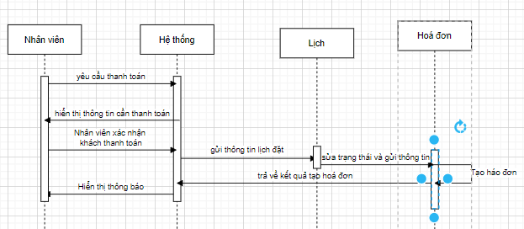

**Hình 2.19.** Biểu đồ trình tự use case tạo hoá đơn thanh toán

1. Đặc tả use case thống kê cuối ngày

**Bảng 2.11.** Đặc tả use case thống kê cuối ngày

|  |  |
| --- | --- |
| Use case: UC_5_ Thống kê cuối ngày | |
| Mục đích: | Người quản lí cơ sở sẽ biết từng nhân viên thu của khách hàng tổng là bao nhiêu tiền |
| Mô tả: | Cuối ngày nhân viên quản lí cơ sở sẽ xem toàn bộ tiền nhân viên trực tiếp phục vụ khách thu của khách là bao nhiêu để thu lại của nhân viên |
| Tác nhân: | Nhân viên (Quản lí cơ sở) |
| Điều kiện trước: | Đã có tài khoản trên hệ thống, là quản lí cơ sở |
| Luồng sự kiện chính: | 1. Nhân viên quản lí cơ sở yêu cầu thống kê 2. Hệ thống tìm toàn bộ nhân viên cùng cơ sở với nhân viên quản lí và thống kê toàn bộ tiền từng nhân viên thu của khách theo từng nhân viên 3. Xác nhận nộp tiền 4. Kểt thúc use case |
| Luồng sự kiện phụ : | Không có |
| Điều kiện sau: | Không có |



## Mô hình quan hệ thực thể

* + 1. **Mô tả bảng**

**Bảng 2.12.** Bảng users

|  |  |  |  |
| --- | --- | --- | --- |
| TT | Tên cột | Kiểu dữ liệu | Mô tả |
| 1 | id | bigint(20) | id |
| 2 | name | varchar(30) | Tên người dùng |
| 3 | phone_number | varchar(20) | Số điện thoại người dùng |
| 4 | email | varchar(255) | Email người dùng |
| 5 | provider_id | varchar(255) | Id gười dùng tại các nền tảng mạng xã hội khác |
| 6 | provider_type | enum(‘phone_number’, ‘facebook’, ‘google’) | Kiểu đăng nhập của người dùng |
| 7 | points | int(11) | Điểm tích luỹ |
| 8 | status | tinyint(1) | Trạng thái hoạt động |
| 9 | avartar | text | Đường dẫn ảnh của người dùng |
| 10 | rank_id | bigint(20) | Id bậc xếp hạng của người dùng |
| 11 | created_at | timestamp | thời gian tạo |
| 12 | updated_at | timestamp | thời gian cập nhật |
| 13 | created_by | bigint(20) | id của người tạo |

**Bảng 2.13.** Bảng ranks

|  |  |  |  |
| --- | --- | --- | --- |
| TT | Tên cột | Kiểu dữ liệu | Mô tả |
| 1 | id | bigint(20) | id |
| 2 | rank_name | varchar(100) | Tên bậc xếp hạng |
| 3 | threshold | int(11) | Ngưỡng điểm tích luỹ cần có |
| 4 | created_at | timestamp | thời gian tạo |
| 5 | updated_at | timestamp | thời gian cập nhật |
| 6 | created_by | bigint(20) | id của người tạo |

**Bảng 2.14.** Bảng bills

|  |  |  |  |
| --- | --- | --- | --- |
| TT | Tên cột | Kiểu dữ liệu | Mô tả |
| 1 | id | bigint(20) | id |
| 2 | total | double(8,2) | Tổng tiền đã bao gồm giảm giá |
| 3 | task_id | bigint(10) | Id của nhiệm vụ |
| 4 | discount_id | bigint(20) | Id của mã giảm giá |
| 5 | created_at | timestamp | thời gian tạo |
| 6 | updated_at | timestamp | thời gian cập nhật |
| 7 | created_by | bigint(20) | id của người tạo |

**Bảng 2.15.** Bảng calendars

|  |  |  |  |
| --- | --- | --- | --- |
| TT | Tên cột | Kiểu dữ liệu | Mô tả |
| 1 | id | bigint(20) | id |
| 2 | scheduled_start_at | datetime | Thời gian đăng kí lịch bắt đầu ca làm việc |
| 3 | scheduled_end_at | datetime | Thời gian đăng kí lịch kết thúc ca làm việc |
| 4 | created_at | timestamp | thời gian tạo |
| 5 | updated_at | timestamp | thời gian cập nhật |
| 6 | created_by | bigint(20) | id của người tạo |

**Bảng 2.16.** Bảng calender_stylist

|  |  |  |  |
| --- | --- | --- | --- |
| TT | Tên cột | Kiểu dữ liệu | Mô tả |
| 1 | stylist_id | bigint(20) | id nhân viên cắt tóc |
| 2 | calendar_id | bigint(20) | Id của lịch làm việc của nhân viên |
| 3 | check_in_at | datetime | Giờ nhân viên báo vào ca làm việc |
| 4 | check_out_at | datetime | Giờ nhân viên báo hết ca làm việc |
| 5 | created_at | timestamp | thời gian tạo |
| 6 | updated_at | timestamp | thời gian cập nhật |
| 7 | created_by | bigint(20) | id của người tạo |

**Bảng 2.17.** Bảng discounts

|  |  |  |  |
| --- | --- | --- | --- |
| TT | Tên cột | Kiểu dữ liệu | Mô tả |
| 1 | id | bigint(20) | id |
| 2 | code | varchar(30) | Mã giảm giá công khai |
| 3 | name | varchar(30) | Tên mã giảm giá |
| 4 | description | text | Mô tả chi tiết về mã giảm giá |
| 5 | reduction | double(8,2) | % giảm giá khi sử dụng mã |
| 6 | created_at | timestamp | thời gian tạo |
| 7 | updated_at | timestamp | thời gian cập nhật |
| 8 | created_by | bigint(20) | id của người tạo |

**Bảng 2.18.** Bảng Facilities

|  |  |  |  |
| --- | --- | --- | --- |
| TT | Tên cột | Kiểu dữ liệu | Mô tả |
| 1 | id | bigint(20) | id |
| 2 | address | varchar(100) | Địa chỉ của cơ sở |
| 3 | description | varchar(255) | Mô tả vị trí xung quanh tiệm |
| 4 | logitude | double(30,2) | Kinh độ |
| 5 | latitude | double(30,2) | Vĩ độ |
| 6 | image | text | Đường dẫn ảnh chụp cơ sở |
| 7 | created_at | timestamp | thời gian tạo |
| 8 | updated_at | timestamp | thời gian cập nhật |
| 9 | created_by | bigint(20) | id của người tạo |

**Bảng 2.19.** Bảng imgae_products

|  |  |  |  |
| --- | --- | --- | --- |
| TT | Tên cột | Kiểu dữ liệu | Mô tả |
| 1 | id | bigint(20) | Id |
| 2 | link | text | Đường dẫn ảnh sản phẩm |
| 3 | product_id | bigint(20) | Id sản phẩm |
| 4 | created_at | timestamp | thời gian tạo |
| 5 | updated_at | timestamp | thời gian cập nhật |
| 6 | created_by | bigint(20) | id của người tạo |

**Bảng 2.20.** Bảng image_tasks

|  |  |  |  |
| --- | --- | --- | --- |
| TT | Tên cột | Kiểu dữ liệu | Mô tả |
| 1 | id | bigint(20) | id |
| 2 | link | text | Đường dẫn ảnh báo cáo của nhiệm vụ |
| 3 | task_id | bigint(20) | Id nhiệm vụ |
| 4 | created_at | timestamp | thời gian tạo |
| 5 | updated_at | timestamp | thời gian cập nhật |
| 6 | created_by | bigint(20) | id của người tạo |

**Bảng 2.21.** Bảng likes

|  |  |  |  |
| --- | --- | --- | --- |
| TT | Tên cột | Kiểu dữ liệu | Mô tả |
| 1 | post_id | bigint(20) | Id bài đăng |
| 2 | user_id | bigint(20) | Id người dùng |
| 3 | created_at | timestamp | thời gian tạo |
| 4 | updated_at | timestamp | thời gian cập nhật |
| 5 | created_by | bigint(20) | id của người tạo |

**Bảng 2.22.** Bảng model_has_permissions

|  |  |  |  |
| --- | --- | --- | --- |
| TT | Tên cột | Kiểu dữ liệu | Mô tả |
| 1 | permission_id | bigint(20) | Id quyền |
| 2 | model_type | varchar(255) | Kiểu model |
| 3 | model_id | bigint(20) | Id model |

**Bảng 2.23.** Bảng model_has_roles

|  |  |  |  |
| --- | --- | --- | --- |
| TT | Tên cột | Kiểu dữ liệu | Mô tả |
| 1 | role_id | bigint(20) | Id vai trò |
| 2 | model_type | varchar(250) | Kiểu model |
| 3 | model_id | bigint(20) | Id model |

**Bảng 2.24.** Bảng permissions

|  |  |  |  |
| --- | --- | --- | --- |
| TT | Tên cột | Kiểu dữ liệu | Mô tả |
| 1 | id | bigint (20) | id |
| 2 | name | varchar(255) | Tên quyền |
| 3 | guard_name | varchar(255) | Tên hiển thị của quyền |
| 4 | created_at | timestamp | thời gian tạo |
| 5 | updated_at | timestamp | thời gian cập nhật |

**Bảng 2.25.** Bảng posts

|  |  |  |  |
| --- | --- | --- | --- |
| TT | Tên cột | Kiểu dữ liệu | Mô tả |
| 1 | id | bigint(20) | Id |
| 2 | captions | varchar(250) | Chú thích ảnh |
| 3 | like_count | int(11) | Số lượng người yêu thích bài viêt này |
| 4 | public_at | datetime | Thời gian được công khai |
| 5 | delete_at | datetime | Thời gian xoá |
| 6 | task_id | bigint(20) | Id nhiệm vụ |
| 7 | created_at | timestamp | thời gian tạo |
| 8 | updated_at | timestamp | thời gian cập nhật |
| 9 | create_by | bigint(20) | Id người tạo |

**Bảng 2.26.** Bảng products

|  |  |  |  |
| --- | --- | --- | --- |
| TT | Tên cột | Kiểu dữ liệu | Mô tả |
| 1 | id | bigint(20) | Id |
| 2 | name | varchar(255) | tên |
| 3 | duration | int(11) | Thời gian ước tính |
| 4 | price | double(8,2) | Giá dịch vụ |
| 5 | sort_description | varchar(255) | Mô tả ngắn gọn |
| 6 | description | text | Mô tả chi tiết |
| 7 | type_product_id | bigint(20) | Id loại dịch vụ |
| 8 | created_at | timestamp | thời gian tạo |
| 9 | updated_at | timestamp | thời gian cập nhật |
| 10 | create_by | bigint(20) | Id người tạo |

**Bảng 2.27.** Bảng roles

|  |  |  |  |
| --- | --- | --- | --- |
| TT | Tên cột | Kiểu dữ liệu | Mô tả |
| 1 | id | bigint(20) | Id |
| 2 | name | varchar(255) | Tên vai trò |
| 3 | guard_name | varchar(255) | Tên hiển thị của vai trò |
| 4 | created_at | timestamp | thời gian tạo |
| 5 | updated_at | timestamp | thời gian cập nhật |
| 6 | create_by | bigint(20) | Id người tạo |

**Bảng 2.28.** Bảng role_has_permissions

|  |  |  |  |
| --- | --- | --- | --- |
| TT | Tên cột | Kiểu dữ liệu | Mô tả |
| 1 | permission_id | bigint(20) | Id của quyền |
| 2 | role_id | bigint(20) | Id của vai trò |

**Bảng 2.29.** Bảng stylists

|  |  |  |  |
| --- | --- | --- | --- |
| TT | Tên cột | Kiểu dữ liệu | Mô tả |
| 1 | id | bigint(20) | Id |
| 2 | user_id | bigint(20) | Id người dùng |
| 3 | facility_id | bigint(20) | Id cơ sở |
| 4 | created_at | timestamp | thời gian tạo |
| 5 | updated_at | timestamp | thời gian cập nhật |
| 6 | create_by | bigint(20) | Id người tạo |

**Bảng 2.30.** Bảng tasks

|  |  |  |  |
| --- | --- | --- | --- |
| TT | Tên cột | Kiểu dữ liệu | Mô tả |
| 1 | id | bigint(20) | Id |
| 2 | status | tinyint(1) | Trạng thái nhiệm vụ là đã hoàn thành hay chưa hoàn thành |
| 3 | notes | varchar(250) | Ghi chú của khách |
| 4 | date | date | Ngày hẹn lịch |
| 5 | customer_id | bigint(20) | Id khách hàng(id user) |
| 6 | stylist_id | bigint(20) | Id của nhân viên cắt tóc được khách hàng chọn |
| 7 | time_slot_id | bigint(20) |  |
| 8 | created_at | timestamp | thời gian tạo |
| 9 | updated_at | timestamp | thời gian cập nhật |
| 10 | create_by | bigint(20) | Id người tạo |

**Bảng 2.31.** Bảng task_products

|  |  |  |  |
| --- | --- | --- | --- |
| TT | Tên cột | Kiểu dữ liệu | Mô tả |
| 1 | task_id | bigint(20) | Id nhiệm vụ |
| 2 | product_id | bigint(20) | Id sản phẩm |
| 3 | created_at | timestamp | thời gian tạo |
| 4 | updated_at | timestamp | thời gian cập nhật |
| 5 | create_by | bigint(20) | Id người tạo |

**Bảng 2.32.** Bảng time_slots

|  |  |  |  |
| --- | --- | --- | --- |
| TT | Tên cột | Kiểu dữ liệu | Mô tả |
| 1 | id | bigint(20) | Id |
| 2 | time | time | Mốc thời gian |
| 3 | created_at | timestamp | thời gian tạo |
| 4 | updated_at | timestamp | thời gian cập nhật |
| 5 | create_by | bigint(20) | Id người tạo |

**Bảng 2.33.** Bảng type_products

|  |  |  |  |
| --- | --- | --- | --- |
| TT | Tên cột | Kiểu dữ liệu | Mô tả |
| 1 | id | bigint(20) | id |
| 2 | name | varchar(255) | Tên loại dịch vụ |
| 3 | created_at | timestamp | thời gian tạo |
| 4 | updated_at | timestamp | thời gian cập nhật |
| 5 | create_by | bigint(20) | Id người tạo |

### Sơ đồ phân rã chức năng

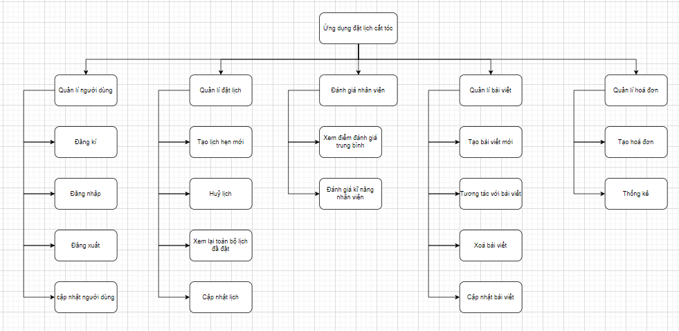

**Hình 2.20.** Sơ đồ phân rã chức năng

### Sơ đồ thực thể quan hệ

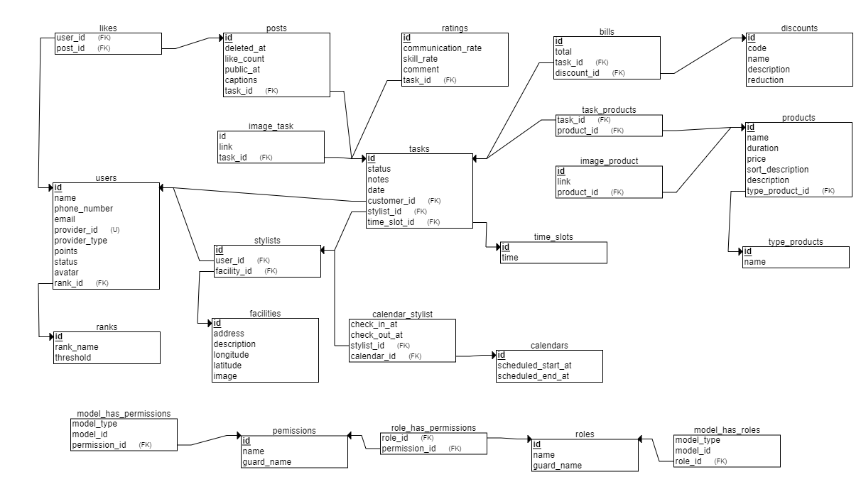

**Hình 2.21.** Sơ đồ thực thể quan hệ

### Biểu đồ lớp

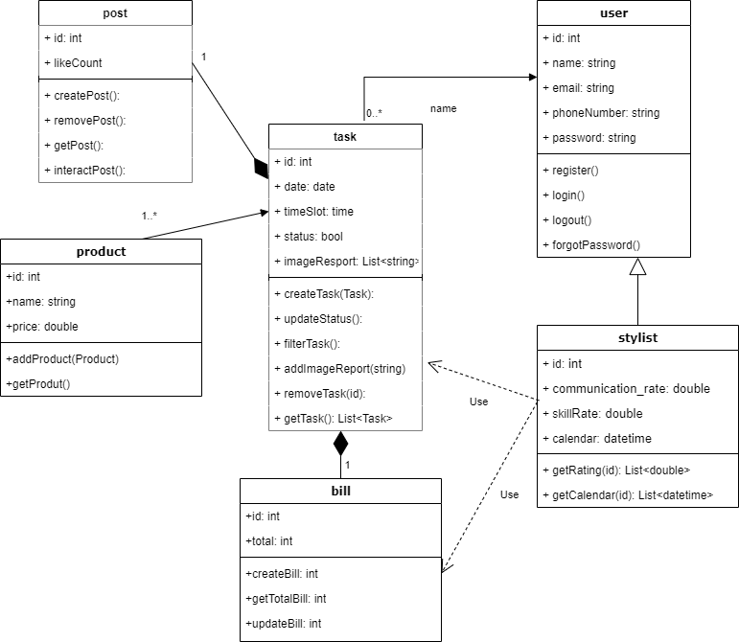

**Hình 2.22.** Biểu đồ lớp

# Cài đặt và thử nghiệm

Ở chương này sẽ trình bày về sản phẩm chạy thực tế

# Kết luận

#### Danh mục tham khảo

|  |  |
| --- | --- |
| [1] | innologic. [Trực tuyến]. Available: https://www.innologic.in/mobile-apps/. |
| [2] | T. Otwell. [Trực tuyến]. Available: https://lumen.laravel.com/docs/. |
| [3] | flutter-dev. [Trực tuyến]. Available: https://flutter.dev/. |